Модуль openLand для QGIS

Руководство пользователя
Версия 0.2.7 _{альфа} от 21.11.2013

Оглавление
Модуль openLand для QGIS 1
Руководство пользователя 1
Начало работы 1
Общая информация о модуле openLand 4
Данные для работы 4
Содержимое каталогов 4
Интерфейс 6
Выполнение кадастровых работ 12
Функции импорта данных 12
Образование земельного участка из земель, находящихся в государственной или муниципальной собственности 14
Особенности работы с многоконтурными участками 20

Начало работы

После установки и настройки модуля системным администратором, необходимо запустить QGIS и обратить внимание на следующие моменты:
- Расположение базового проекта, то есть проекта, с которого рекомендуется начинать работу. Файл базового проекта указан в закладке «Данные» окна настроек модуля. Вызов через меню «Кадастр» / «Настройки». Файл указан в атрибуте «Автоматически обновляемый файл проекта». Не рекомендуется сохранять пользовательские проекты под данным именем, так как при обновлении модуля на новую версию, возможно автоматическое обновление данного файла на проект с обновленными настройками из состава обновленного модуля.
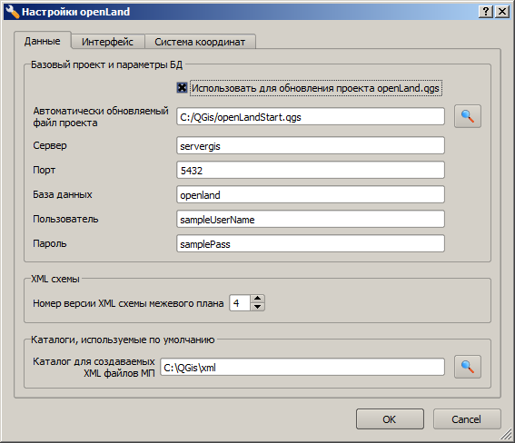
Название и местоположение базового проекта QGIS для openLand

После успешного открытия базового проекта, необходимо выбрать систему координат для работы. Для этого использовать выбор нужной МСК из списка закладки «Система координат» окна настроек модуля. Подтвердить выбор необходимо нажатием кнопки «ОК».
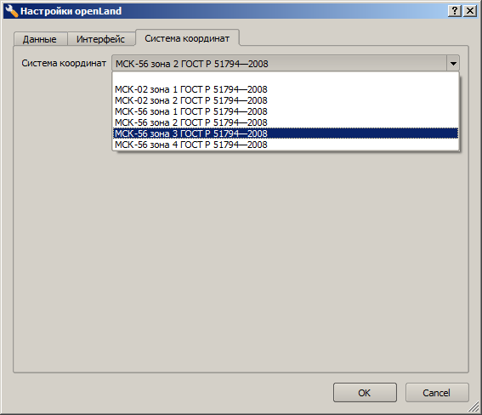
Выбор системы координат для работы

- Перед началом выполнения кадастровых работ, необходимо убедиться, что на территорию района работ имеется кадастровый район и кадастровый квартал(кварталы). В случае их отсутствия, необходимо создать полигон объекта кадастрового деления стандартными средствами редактирования векторного слоя QGIS и заполнить необходимые атрибуты (КН, название района). При отсутствии необходимых данных, имеется возможность использовать информацию публичной кадастровой карты в качестве основы для создания полигонов объектов кадастрового деления. Стандартные параметры подключения к серверу публичной кадастровой карты могут быть импортированы из файла, имеющимся в составе модуля «settings\pcm-rosreestr.xml».
Также имеется возможность импорта объектов кадастрового деления из файлов, форматы которых поддерживаются QGIS, например, MIF/MID, TAB, SHP. Для выполнения операции необходимо выбрать один или более полигонов для импорта. Векторный слой, из которого производится импорт, должен быть активным в момент вызова функции через меню «Кадастр» / «Импорт» / «Импорт кадастровых объектов».
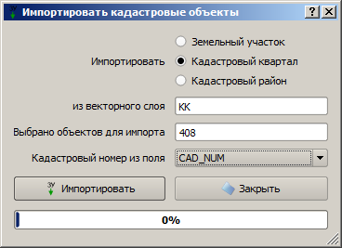
Окно импорта кадастровых объектов

Общая информация о модуле openLand

Данные для работы
Состав и структура рабочих данных — векторных слоёв карты и таблиц с атрибутами, строго структурированы и описаны в проекте openLand.qgs, поставляемым вместе с модулем. Этот проект является базовым, поэтому не рекомендуется сохранять собственные наработки под этим именем в каталоге проекта по умолчанию и в каталоге автоматически обновляемого проекта, так как при обновлении версии модуля файл проекта всё равно будет заменён на новый.
Состав и структура рабочих данных наглядно представлены в четырёх группах на панели QGIS «Слои»:
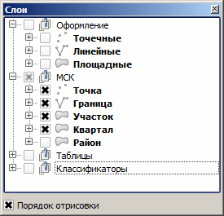
- Оформление содержит три векторных слоя «Точечные», «Линейные», «Площадные» — слои предназначены для элементов оформления печатных форм документов. Данные слоёв хранятся в локальных файлах формата SHP в каталоге «каталог автоматически обновляемого проекта»\data.
- МСК — это основные данные модуля, четыре векторных слоя для обработки и хранения объектов кадастровых работ. Данные слоёв хранятся в базе данных PostgreSQL.
- Таблицы — атрибутивные, семантические данные для работы модуля. Доступны для редактирования пользователем. Данные слоёв хранятся в базе данных PostgreSQL.
- Классификаторы — набор классификаторов для работы модуля. Данные недоступны пользователю для редактирования. Редактировать классификаторы могут только администраторы системы. Данные слоёв хранятся в базе данных PostgreSQL. Таблицы КЛАДР хранятся в базе данных SQLite, файл «kladr.db» в каталоге «каталог автоматически обновляемого проекта»\data.

Содержимое каталогов
- «doc» – текущая документация в формате PDF;
- «print» – файлы для подсистемы подготовки документов в печатной форме;
  - «bin» – утилита командной строки для преобразования XML файла в данные для печатной формы;
  - «maket» – каталог шаблонов макетов QGIS;
  - «statement» – каталог шаблонов формата документов для печати;
  - «tpl» – каталог шаблонов для печатных форм документов;
  - «xslt» – каталог таблиц преобразований для формирования печатной формы документа из XML файла;
- «projects» – файл шаблона базового проекта openLand.qgs. Данный проект настроен на демонстрационную базы данных;
  - «data» – данные для векторных слоёв оформления в формате SHP и база данных КЛАДР в формате DB SQLite.;
- «settings» – различные файлы настроек и данных, связанных с работой модуля;
  - «styles» – стандартные стили объектов векторных слоёв: «Точка», «Граница», «Участок», «Точечные», «Линейные», «Площадные».
  - atd-rosreestr.xml – настройки подключения к серверу АТД Росреестра в формате WMS;
  - hot-keys.xml – рекомендованные комбинации клавиш для вызов функций модуля openLand;
  - main.png – иконка модуля;
  - pcm-rosreestr.xml – настройки подключения к серверу ПКК Росреестра в формате WMS;
  - qgis.bat – пример командного файла запуска QGIS;
  - qgis.db – с параметрами МСК для замены стандартного в каталоге пользовательских настроек QGIS.
- «tools» – исполняемые файлы модуля.

Интерфейс
Интерфейс модуля состоит из двух компонентов – меню «Кадастр» и панель кнопок «openLand». Все функции и возможности модуля предоставлены в меню. Функции, применимые к выделенным векторным объектам, так же продублированы на панели кнопок. Возможность вызова большинства функций определяется текущим активным слоем проекта.
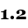
Округлить координаты. Округление координат выбранного объекта до необходимого количества знаков после десятичной запятой. Функция необходима для достижения соответствия реальных значений координат объекта векторного слоя, координатам для операций кадастровых работ с точностью двух знаков после запятой. Необходимо применять особенно для полигонов, созданных средствами редактирования QGIS без применения «прилипания» к вершинам учтённых кадастровых объектов и для импортируемых полигонов.
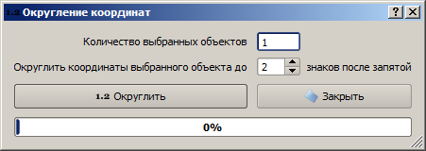

Масштабировать полигон. Масштабирование полигона до необходимой площади. Следует помнить, что при масштабировании полигона, координаты узлов принимают значения с произвольным количеством знаком после десятичной запятой. А после округления координат до двух знаков, возможно несоответствие площади полигона.
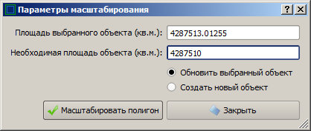
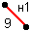
Создать точки и границы. Создание точек и границ одного или нескольких выделенных земельных участков. Для моногоконтурного земельного участка (МЗУ) или единого землепользования (ЕЗП) возможно применять функцию как ко всем составляющим одновременно, так и поочерёдно. При этом нумерация новых точек контролируется на сервере в рамках всего МЗУ или ЕЗП. Формирование новой точки не происходит при совпадении новой геометрии с уже существующей точкой земельного участка.
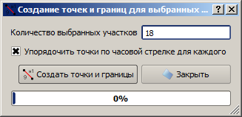
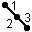
Изменить точки. Функция применима для изменения атрибута «Погрешность измерения точек» для всех выбранных ЗУ или контуров МЗУ. Кроме этого, порядок обхода точек во внешнем и внутренних контурах ЗУ становится сквозным в рамках всего ЗУ, а не в рамках одного контура как в XML КВЗУ.
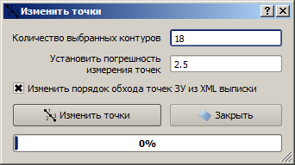
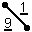
Прекратить существование выбранных объектов. Функция обрабатывает выбранные векторные объекты для придания им статуса «прекративший существования». Объекты после обработки могут быть использованы для печатных форм. Для обработки можно выбирать отдельные точки, границы. Если для обработки выбирается полигон — ЗУ, контур, ЧЗУ, тогда все его границы и точки получают статус «прекратившие существование».
Данная функция реализована для поддержки возможных нестандартных ситуаций, так как при редактировании полигона земельного участка, точки и границы, несовпадающие с отредактированными границами полигона, автоматически получают статус «прекративший существование».
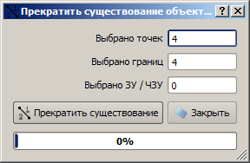

Указать принадлежность точек выбранному участку. Для выполнения данной функции необходимо выбрать не менее одной точки и единственный ЗУ (контур, ЧЗУ). После выполнения функции указанные точки будут включены в список характерных точек ЗУ. Функция обеспечивает создание пользователем произвольных характерных точек участка.

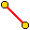
Создать границу по двум точкам. Аналогично предыдущей функции, позволяет пользователю создать произвольную границу земельного участка. Для применения функции необходимо выделить только две точки. Естественно, при условии принадлежности обеих выбранных точек одному ЗУ и граница будет принадлежать этому же ЗУ.

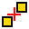
Создать многоконтурный. Для выполнения данной функции необходимо выделить не менее двух полигонов на слое «Участок». После применения функции, создаётся многоконтурный участок без геометрии, а выбранные полигоны становятся отдельными контурами созданного многоконтурного участка.
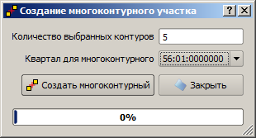
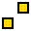
Выбрать все контуры, входящие или части ЗУ. Многоконтурный участок (МЗУ) или единое землепользование (ЕЗП) не имеет геометрии объекта, но имеет атрибутивные, семантические данные. Что-бы визуализировать весь МЗУ или ЕЗП, достаточно выделить один контур(входящий, обособленный) и применить данную функцию. Все контуры(входящие, обособленные) будут выделены автоматически, масштаб и центр карты изменятся для отображения всех выделенных объектов.


Расчёт уточнённых площадей. При создании участка или контура, атрибут уточненной площади не создаётся автоматически, а в окне атрибутов ЗУ автоматически отображается только площадь, рассчитанная по геометрии полигона. Уточненную площадь ЗУ пользователю необходимо внести самостоятельно. Но данная функция позволяет автоматически заполнять уточнённую площадь с заданной точностью для множества контуров многоконтурного участка. Предварительно необходимо выделить все контуры стандартными инструментами выделения или воспользоваться функцией «Выбрать все контуры, входящие или части ЗУ».
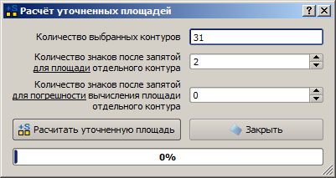

Атрибуты объекта. Применение данной функции вызывает диалоговое окно с атрибутами выделенного объекта. Применимо к объектам слоёв «Квартал», «Участок», «Граница», «Точка». Должен быть выделен только один объект на активном слое карты. В закладке «Интерфейс» окна настроек модуля, имеются параметры отображения атрибутивной информации по ЗУ.


Объединить участки. Функция выполнения кадастровых работ в связи с объединением земельных участков. Для выполнения объединения необходимо выделить не менее двух земельных участков. В диалоговом окне необходимо указать базовый участок для объединения, то есть участок, большинство атрибутов (категория земель, местоположение, использование) которого будут скопированы в новый, объединенный участок.
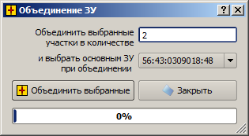

Добавить контур, входящий или ЧЗУ. Данная функция применима при выполнении кадастровых работ при добавление контура к МЗУ или добавлению входящего участка к ЕЗП или образованием части земельного участка. Соответственно, для вызова данной функции необходимо выделить, например, контур МЗУ и полигон, являющийся добавляемым контуром.
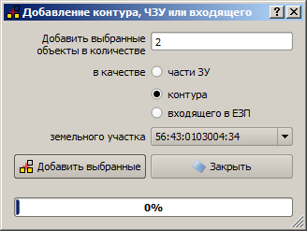

Разделить участок. Позволяет разделить геометрию и дублировать атрибуты выделенного ЗУ для новых ЗУ. Раздел геометрии участка на две части происходит по произвольной полилинии из слоя «Граница». Для проведения процедуры раздела, необходимо предварительно выбрать один полигон слоя «Участок» и одну полинию слоя «Граница». Полилиния создаётся стандартными инструментами QGIS. Координаты линии разделения отображаются для информирования пользователя о согласованности, образуемых при разделении точках земельного участка.
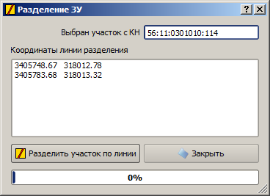
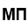
Межевой план. Активизация окна для работы с межевыми планами. При наличии выделенных земельных участков, автоматически формируется список межевых планов(МП), связанных с выбранными ЗУ. Функция автоматического формирования списка МП не используется, если уже имеются выбранные для работы межевые планы.

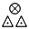
Схема геопостроений. Функция обеспечивает автоматическое построение элементов схемы геодезических построений — линий направления координирования и точечных земельных участков, размеры которого не могут быть переданы в масштабе графической части.
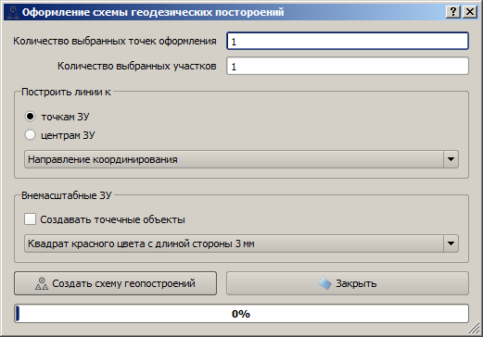

Фильтр данных. Функция позволяет ограничить, отфильтровать количество объектов векторных слоёв карты. Фильтр может быть сформирован по выделенным кадастровым кварталам или участкам. Под действие фильтра попадают соответствующие границы и точки. Особенно полезна функция при работе с СУБД по медленным каналам связи, например через интернет и при оформлении печатных картографических документов.
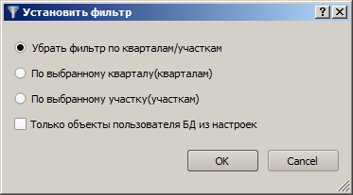

Выполнение кадастровых работ

Функции импорта данных
Основные объекты системы представлены векторными слоями «Район», «Квартал», «Участок», «Граница», «Точка». Большинство объектов кадастровых работ тесно взаимосвязаны между собой на уровне базы данных.
Например, при создании нового кадастрового района автоматически создаётся нулевой кадастровый квартал. Указанный квартал не имеет геометрии, но имеет кадастровый номер, свой уникальный код и код кадастрового района. Таким образом, через код кадастрового района автоматически создаётся связь между кварталом и районом. В данном примере, район выступает в роли родительского объекта. Просто удалить полигон кадастрового района из слоя «Район» уже нельзя. Предварительно нужно удалить все квартала района, в том числе и нулевой квартал.
Другой пример — при создании точек и границ ЗУ, автоматически формируются связь между точками, границами и земельным участком. При удалении полигона ЗУ на векторном слое «Участок», автоматически будут удалены все точки и границы данного ЗУ.
Третий пример — если существует межевой план (МП), ссылающийся на некий земельный, сервер базы данных не позволит удалить ЗУ. Для удаления ЗУ, нужно предварительно удалить ссылку на ЗУ в атрибутах МП.

Таким образом, для корректной работы с объектами кадастрового учёта, необходимо использовать функции импорта данных. Например, в ситуации, когда необходимо изменить геометрию кадастрового квартала, а на этот квартал ссылается множество земельных участков. Соответственно, невозможно просто удалить полигон квартала и создать новый. Необходимо или редактировать этот полигон стандартными инструментами QGIS, либо импортировать его геометрию из объекта другого векторного слоя любого формата, поддерживаемого в QGIS.
Для обработки таких ситуаций реализована возможность импорта геометрии объектов. Перед вызовом функции импорта геометрии необходимо:
- выделить один изменяемый кадастровый объект (район, квартал, участок);
- активизировать векторный слой с которого будет производиться импорт;
- выделить один объект с новой конфигурацией геометрии;
- вызвать функцию «Импорт геометрии» и выполнить её.

Для импорта множества новых объектов кадастрового учёта, предусмотрена функция «Импорт кадастровых объектов». Например, импортировать кадастровые квартала района из файлов MIF/MID или SHP. Для импорта кадастровых объектов, необходимо:
- активизировать векторный слой с которого будет производиться импорт кадастровых объектов;
- выделить все импортируемые объекты;
- вызвать функцию «Импорт кадастровых объектов»;
- указать тип импортируемых объектов (район, квартал, участок);
- при необходимости, в появившемся окне указать поле, из которого следует импортировать кадастровый номер объектов;
- выполнить функцию.

Основной функцией импорта является импорт данных из файлов XML КВЗУ и КПТ. Для вызова этой функции необходимо активизировать слой «Участок» и вызвать функцию через пункты «Кадастр» / «Импорт» / «Импорт XML».
Перед выполнением импорта, рекомендуется сделать просмотр данных на предмет соответствия значений координат точек текущей системе координат проекта QGIS. После выполнения импорта, рекомендуется просмотреть протокол выполнения операций.
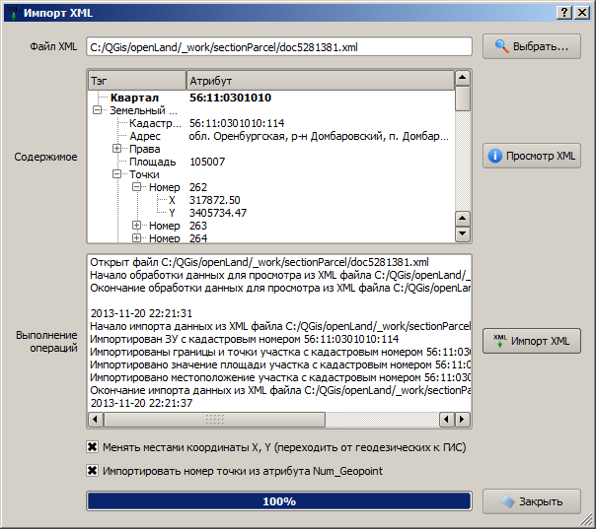
Диалоговое окно функции импорта XML

Образование земельного участка из земель, находящихся в государственной или муниципальной собственности
- При наличии необходимости и возможности, производится импорт кадастрового плана территории (КПТ) из XML файла.
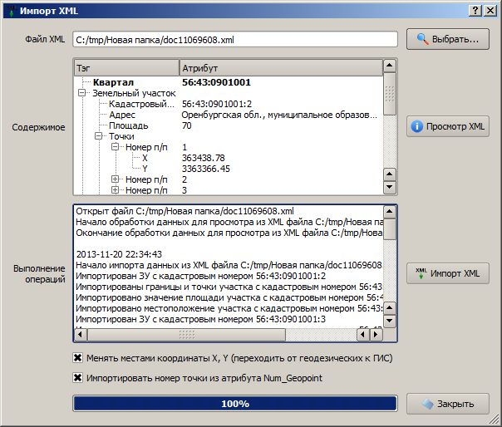
Диалоговое окно функции импорта КПТ из XML
- Далее, при наличие КПТ, геодезических или топографических данных, необходимо стандартными инструментами QGIS создать полигон — геометрию образовываемого ЗУ. Или, при необходимости, воспользоваться импортом геометрии из файла любого векторного формата данных, поддерживаемого QGIS.
При использовании внешних файлов для импорта геометрии, требуется обязательно проверить и указать при необходимости, систему координат (СК) слоя из которого производится импорт данных. Обычно, параметры системы координат слоя — источника импортируемых объектов должны соответствовать параметрам системы координат слоя «Участок». Например, если система координат слоя «Участок» указана с параметрами ГОСТ Р 51794—2008, соответственно и для импортируемого слоя должна быть указана СК с параметрами ГОСТ Р 51794—2008. Сами СК могут быть разные. Контроль параметров особенно необходим при импорте данных из файлов Mapinfo формата TAB, так как QGIS автоматически устанавливает параметры импортируемого слоя.
- Необходимо проверить и заполнить атрибуты образуемого земельного участка. Например, в случае землепользования:
  - проверить правильность номера кадастрового квартала;
  - указать способ образования — «Образование из земель»;
  - указать обозначение на плане — «:ЗУ1»;
  - обязательно проверить или указать категорию земли;
  - указать вид ЗУ — «Землепользование»;
  - заполнить данные атрибута «использование по документу»;
  - сохранить данные через применение кнопки «Сохранить»;
  - добавить площадь — «Уточненная площадь»;
  - добавить местоположение;
  - добавить кадастровые номера, при необходимости.
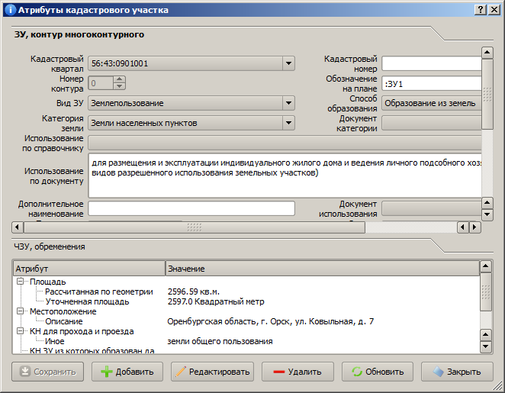
Атрибуты образуемого земельного участка
- Далее необходимо выполнить функцию «Создать точки и границы», предварительно выделив полигон образуемого участка. Перед созданием точек и границ образуемого земельного участка, настоятельно рекомендуется выполнить функцию «Округлить координаты». Округление значений координат до двух знаком после запятой позволит избежать несоответствия между площадью полигона ЗУ и площадью расчитанной по значениям координат точек данного ЗУ.
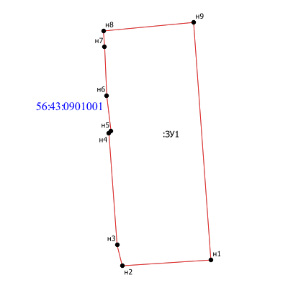
Результат выполнения функции «Создать точки и границы»
При необходимости, имеется возможность редактирования атрибутов точек и границ ЗУ. В интерфейсе модуля предусмотрены три варианта доступа к редактированию атрибутов точек и границ, например для точек:
  - Включить параметр «Отображать точки и границы ЗУ в списке окна атрибутов» в окне настроек модуля «Кадастр» / «Настройка» / «Интерфейс». В окне атрибутов ЗУ выделить необходимую точку и нажатием кнопки «Редактировать» или двойным кликом мышки вызвать форму редактирования атрибутов точки.
  - При активном слое «Точка», выделить один точечный объект и вызвать функцию «Атрибуты объекта». При включенном параметре «Обновить геометрию», геометрия редактируемого точечного объекта будет изменена на координаты указанные в атрибутах X, Y.
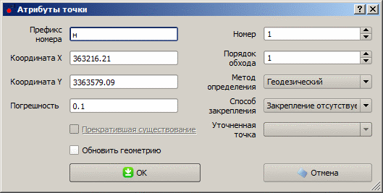
Форма модуля openLand для редактирования атрибутов точки ЗУ
  - При активном, редактируемом слое «Точка», активизировать инструмент «Выполнить действия объекта» и данным инструментом кликнуть по точечному объекту карты. Если в области клика находятся несколько точечных объектов, форма редактирования будет автоматически открываться соответствующее число раз.
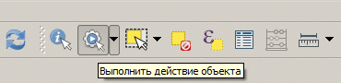
Активный инструмент «Выполнить действия объекта»
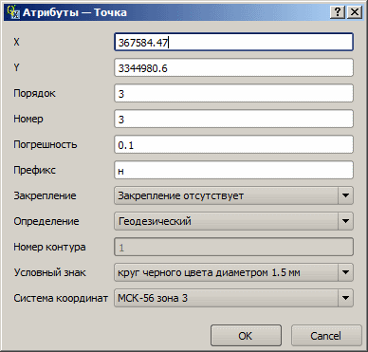
Форма QGIS редактирования атрибутов точки ЗУ
- Аналогичный подход применяется и при редактировании границ ЗУ.
- После редактирования атрибутов, точек и границ образуемого ЗУ, необходимо создать межевой план. Окно работы с межевым планом может быть вызвано пользователем только при активном слое «Участок».
  - Вначале нужно создать межевой план через нажатие кнопки «МП Создать».
  - Для вновь созданного МП, сделать активным раздел межевого плана «Пакет информации» / «Образование участков» / «Сведения об образуемых ЗУ и их частях». Затем необходимо выделить полигон ЗУ на слое «Участок». В окне межевого плана нажать кнопку «Добавить». В результате этих действий, для данного межевого плана будет создана ссылка на ЗУ. При формировании XML, по установленной ссылке, программой будет получена вся необходимая информация об атрибутах земельного участка.
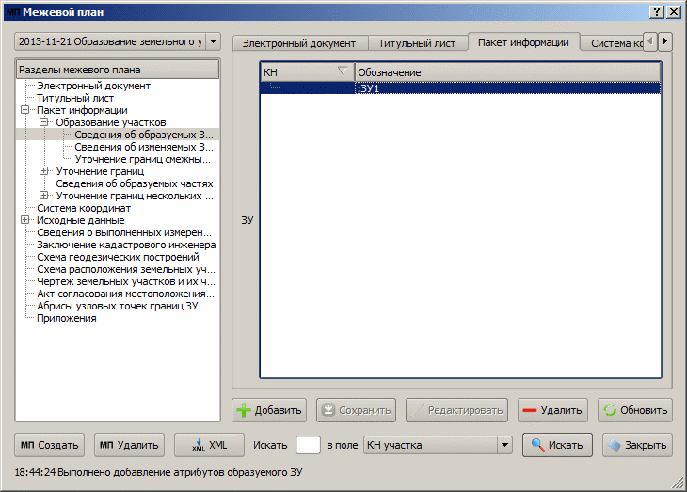
Форма модуля openLand для работы с межевым планом
  - Далее, переключаясь между разделами, нужно заполнить все необходимые атрибуты межевого плана.
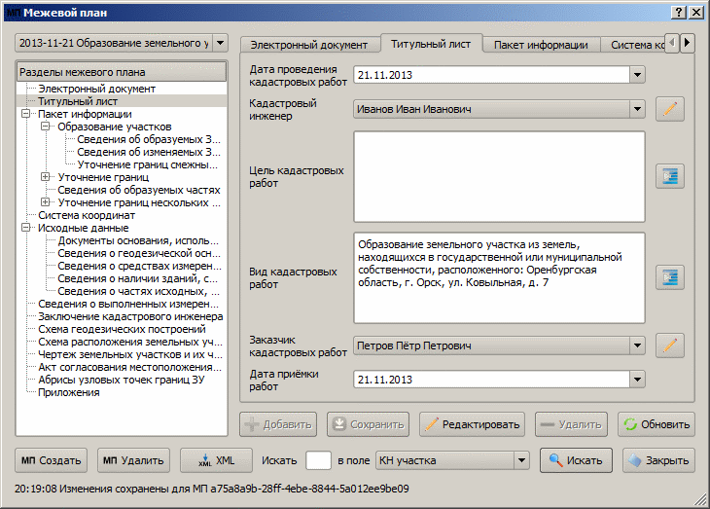
Форма модуля openLand для работы с межевым планом
- Для формирование XML, необходимо активировать окно «Формирование XML файла» через кнопку «XML». Рекомендуется обращать внимание на протокол формирования XML. Обо всех, обнаруженных программой ошибках формирования XML, формируются строки сообщений выделенные жирным шрифтом.
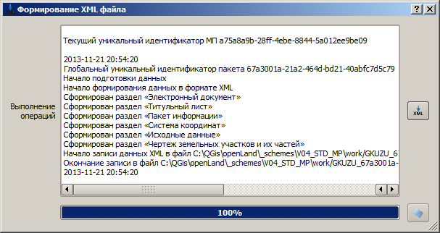
Окно формирования XML файла МП
- Печатная форма межевого плана формируется по файлу XML. Для формирования печатной формы необходимо выбрать пункт меню «Кадастр» / «Документ для печати». В появившемся диалоговом окне выбрать пункт «Межевой план» и указать файл XML по данным которого будет сформирован документ для печати. Документ формируется в формате ODT и по умолчанию автоматически открывается в Libreoffice.
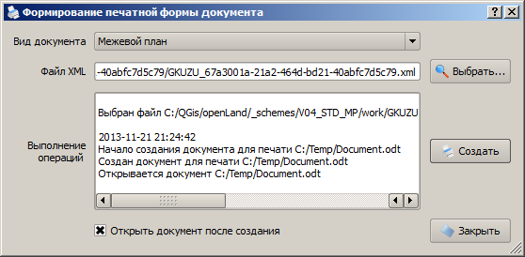
Форма модуля openLand для формирования документа для печати
- Документы с графикой формируются по шаблонам стандартных макетов QGIS. Шаблоны макетов находятся в подкаталоге «print/maket» каталога установки модуля openLand.

Особенности работы с многоконтурными участками
Многоконтурный земельный участок (МЗУ), а так же единое землепользование (ЕЗП) в системе openLand являются объектами без геометрии. То есть МЗУ и ЕЗП имеют только атрибутивную информацию. При выделенном контуре МЗУ или выделенном входящем (условном) участке для ЕЗП, функция «Атрибуты объекта», по умолчанию, отображает атрибуты именно МЗУ или ЕЗП. Данное действие может быть настроено пользователем в окне настроек системы. При установленном параметре «При выборе одного полигона слоя «Участок» производить операции с» / «Только выбранным контуром МЗУ (входящим в ЕЗП, ЧЗУ)» соответственно, отображаются атрибуты именно контура или входящего ЗУ.
Для создания нового многоконтурного участка предназначена функция «Создать многоконтурный». Предварительно необходимо выделить все контуры на слое «Участок».
Для добавления новых контуров в МЗУ или входящих в ЕЗП, необходимо применять функцию «Добавить контур, входящий или ЧЗУ».
При выполнении кадастровых работ по внесению изменений в МЗУ или ЕЗП, для соответствующих контуров или входящих ЗУ, необходимо обязательно указывать значение атрибута «Объект кадастровых работ». Для данного вида кадастровых работ, при формировании XML, земельные участки не будут обработаны если у них не указан атрибут «Объект кадастровых работ».
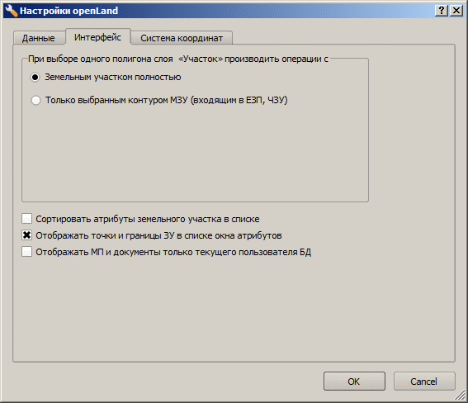
Настройки интерфейса модуля openLand

